口语交际：推荐一部动画片

1．课文中的动画片。

(1)比较这两组题目，你发现了什么？

A．《朱德的扁担》　　《玲玲的画》　　《邓小平爷爷植树》

B．《蜘蛛开店》 《青蛙卖泥塘》 《大象的耳朵》

我发现，A组题目与____有关，B组题目与____有关。___组课文都是童话故事，像动画片一样好看。

(2)主角评论：______________中的____________是个_____________________________________的动物。

2．推荐的动画片。

(1)连一连，再填空。

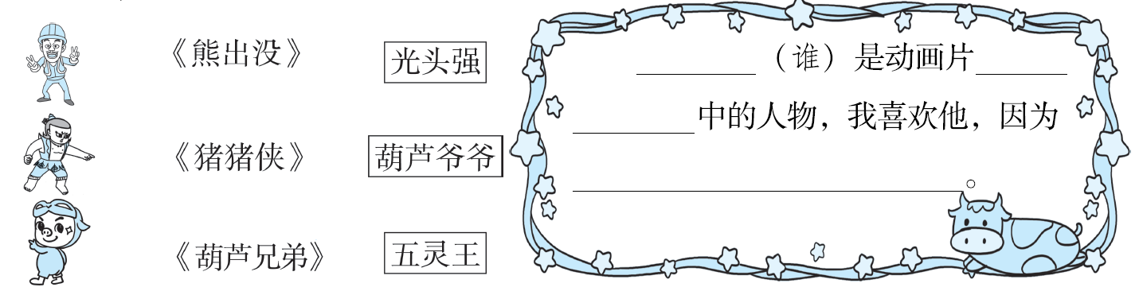

(2)先看动画片《大闹天宫》，再把内容排排序。

(　　)玉帝大怒，派天兵天将捉拿猴王，结果大败而归，玉帝假封猴王为“齐天大圣”。

(　　)玉帝骗猴王上天，封猴王为“弼(bì)马温”。

(　　)花果山猴王去东海龙宫借了宝——定海神针。

(　　)猴王知道上当了，生气返回花果山，自称“齐天大圣”。

(　　)猴王知道王母娘娘设蟠桃会唯独没请他，大闹天宫。

3．我最喜欢的动画片。

根据提问，把你最喜欢的动画片写一写。

a．你最喜欢的动画片的名字叫什么？

b．这部动画片中有哪些人物？你喜欢谁？为什么？

c．这部动画片讲了什么故事？你学到了什么？

________________________________________________________________________________________________________________________________________________________________________________________________________________________________________________________________________________________________________________________________________________________________________________________________________

**参考答案：**

口语交际：推荐一部动画片

1．(1)人　动物　B

(2)《大象的耳朵》　大象　可爱有思想

2．(1) 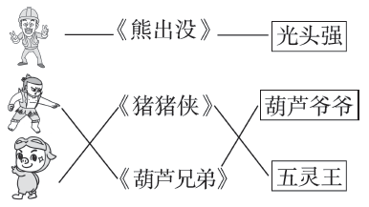

熊大　《熊出没》　熊大可爱、正义，爱护环境

(2)4　2　1　3　5

3．示例：我最喜欢的动画片是《葫芦兄弟》，这部动画片里有七个葫芦娃，都是兄弟。他们本领高强，各有各的本领，我非常喜欢他们。动画片中还有两个凶恶的妖精，他们整天行凶作恶。葫芦娃兄弟与他们斗智斗勇，最后战胜了他们。遇到困难不要慌，不要怕，要动脑筋想办法。这是我从这部动画片中懂得的道理。